**水域安全宣導**

救溺五步-救人先自保

叫-大聲呼救  
叫-呼叫119、118、110、112  
伸-利用延伸物  
拋-拋送漂浮物  
划-利用大型浮具划過去

防溺十招

1.要合法：戲水地點需合法，要有救生設備與人員。  
2.要小心：湖泊溪流落差變化大，戲水游泳格外小心。  
3.要注意：注意氣象報告，現場氣候不佳不要戲水。  
4.要暖身：下水前先暖身，不可穿著牛仔褲下水。  
5.要冷靜：加強游泳漂浮技巧，不幸落水保持冷靜放鬆。  
6.不跳水：避免做出危險行為，不要跳水。  
7.不疲憊：身體疲累狀況不佳，不要戲水游泳。  
8.不長時：不要長時間浸泡在水中，小心失溫。  
9.不落單：不要落單，隨時注意同伴狀況位置。  
10.不嬉鬧：不可在水中嬉鬧惡作劇。

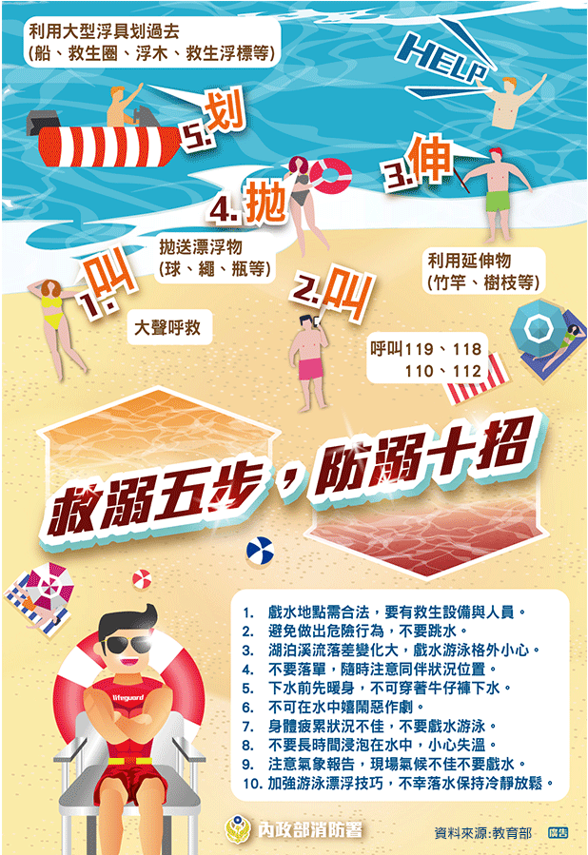

**交通安全宣導**

(一)落實交通安全守則認知：

１、行走間穿著鮮豔衣物、提高晚間用路時的能見度。

２、遠離大型車且勿與之併行，以防止內輪差及視線死角之交通意外。

３、開關車門時需注意後方有無來車、不在馬路上嬉戲或飆車。

４、認識並遵守交通規則及標誌。

(二)騎自行車請配戴自行車安全帽，行進間勿以手持方式使用行動電話、不可附載坐人。

(三)騎乘機車安全請正確配戴安全帽、勿無照騎車。

(四)行人行走行穿線、不任意穿越車道、闖紅燈。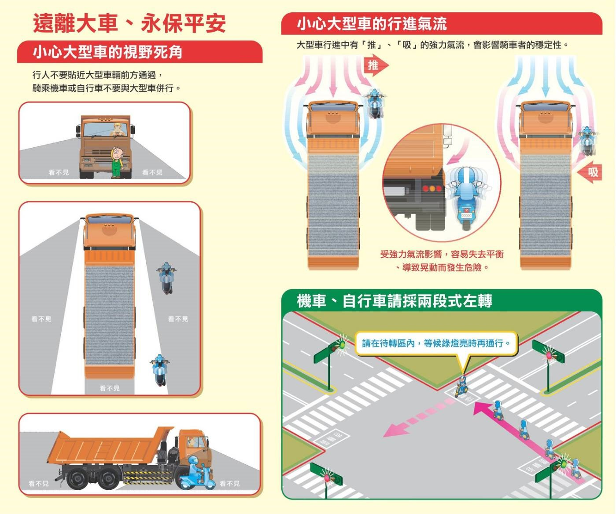

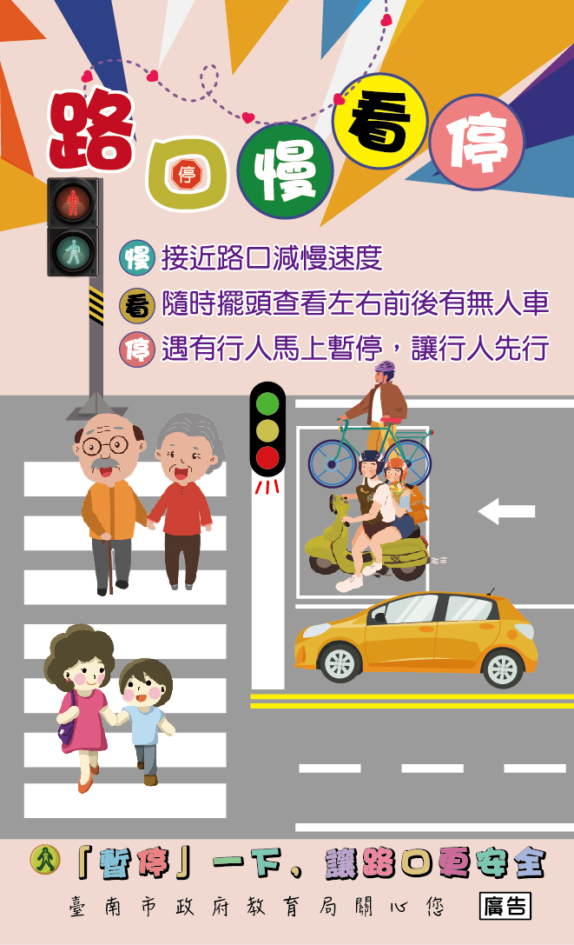

**網路成癮防制宣導**

親愛的家長您好：

暑假要到了，您的孩子打算如何度過暑假呢？根據教育部eteacher網站的調查，孩子暑假期間，每日使用網路的時間平均高達4小時，週末假日更高；隨著年級越高，使用網路時間也會越長。您是否擔心小孩在家一直上網？或是不知道孩子在網路上從事什麼活動？以下有幾點小叮嚀，提供給各位家長參考，讓我們共同關心孩子的網路世界：

 1.   為電腦找個安全的家

建議和孩子一起討論,電腦最適宜的位置，最好是能夠讓爸媽放心的地方。

電腦最好放在明顯的位置，例如客廳，好隨時注意孩子的上網活動。

請留意椅子與螢幕的高低位置，螢幕需在孩子能平視的位置。

如有需要，可以在父母房間內裝設網路或電腦電源的開關，定時關機。

 2.   訂立我們的上網守則

與孩子一起制定上網守則，貼在電腦旁，親子一起簽名執行。

使用規則：完成功課或詢問家長（爸、媽、阿嬤、阿公）同意後才可上網。

上網守則：上網30分鐘就休息10分鐘，並訂立處罰與獎勵原則。

★提醒您：隨時注意孩子上網時間長短，是否有身心不適、睡眠不足的網路沉迷問題。

★提醒您：與孩子討論是否可去網咖；如果可以，請注意進出時間、使用內容及網咖安全。

 3.   與孩子一起教學相長

與孩子一起討論網路使用的注意事項，在討論中，給予孩子正確的網路行為。

結交網友要小心，網友邀約要謹慎；如要赴約一定要告訴爸媽、結伴同行。

個人的資料要保密，不輕易透露自己的真實姓名、地址或電話。

在轉寄或張貼訊息前，要好好思考；網路是公開場合，有可能會到處流傳。

隱私玩笑能傷人，不隨便惡作劇或惡搞，尊重他人才能獲得別人尊重。

網路遊戲的世界與真實世界還是有差異的，不要沉迷於遊戲，影響身心。

4.   適時檢查孩子的活動

如果真的不放心孩子的網路行為，可以適時適當的檢查電腦。

透過電腦的瀏覽紀錄，檢視孩子的上網紀錄；如有必要，可封鎖不良網站。

如果孩子有網誌，可以瀏覽孩子的網誌，觀察孩子的活動或心理狀況。

安裝監控電腦使用情況或增加網路守門功能的軟體。

檢視電腦資料夾，觀察孩子是否下載音樂或影片，提醒孩子著作權的觀念。

 5.   一起從事戶外活動

網路世界雖然很吸引人，但請鼓勵並陪伴孩子多利用暑假期間從事安全的戶外活動，

避免每天沉迷於網路。

製造孩子和家人相處的時間，利用家人閒暇時間從事戶外活動。

鼓勵孩子參加非網路活動的夏令營或暑假活動。

**毒品防制宣導**



